Apellido |  | Nombre
Grupo |  | Fecha

Docente : Elvia Leudo Sanchez

INSTRUCCIONES:
- Lea detenidamente cada texto, así como los enunciados de cada pregunta. Considere la información presentada en los textos para seleccionar sus respuestas.
- Analice las opciones de respuesta y seleccione una que considere correcta.
- Marque la opción seleccionada en la hoja de respuestas.

Lea el siguiente texto para responder a las preguntas 1 y 2.
Durante inicios del siglo XXI, en Colombia, bajo órdenes del presidente Álvaro Uribe Vélez, se creó la política de la Seguridad Democrática. Esta pretendía mejorar la seguridad en el país impulsando la ampliación del ejército, el fortalecimiento de su presencia a lo largo del territorio nacional, el uso de las fuerzas armadas en la lucha contra el crimen y la cooperación por parte de civiles en la lucha militar y la guerra contra los grupos armados. Adicionalmente, permitió ampliar la cooperación con el ejército estadounidense y se aumentó su presencia militar en el país.
El propósito de la política era recuperar la confianza en la democracia por medio del control social de la violencia, no obstante, después de la aplicación de la política el conflicto no cesó, la violencia siguió en auge y la presencia de civiles armados en el conflicto –como paramilitares o grupos de autodefensa– se tornó cada vez más excesiva y riesgosa, dejando resultados como las masacres paramilitares, los falsos positivos, entre otros.

- Tradicionalmente a la política de la Seguridad Democrática se le atribuye haber devuelto la confianza para transitar libremente por el país, permitir el incremento de la inversión extranjera, crear confianza para visitar el territorio colombiano y, en general, hacer del país un lugar más seguro.

De los siguientes, ¿quién podría estar en desacuerdo con esa afirmación?

- Los soldados del ejército colombiano, quienes tuvieron que enfrentar en la guerrilla en las carreteras.
- Los miembros de las guerrillas y grupos insurgentes, quienes tuvieron que proteger las carreteras del ejército.
- Las víctimas de desplazamiento, que ante el recrudecimiento de la violencia entre militares, paramilitares y guerrillas debieron huir a la ciudad.
- Los empresarios, quienes pudieron regresar al campo a desarrollar sus negocios.

- En Colombia, la historia de las ejecuciones extrajudiciales es larga, se cree que pueden ser más de 8.000 colombianos, siendo el periodo más violento en las dos administraciones de Álvaro Uribe. La comparación es más que increíble. Durante la dictadura de Pinochet se asesinaron y desaparecieron forzadamente a cerca de 3.200 personas, en un periodo de 17 años. En cambio, en Colombia, durante 8 años, bajo democracia, se asesinaron alrededor de 4.000 civiles. Dentro de estas ejecuciones extrajudiciales ocupa un lugar especial el de los falsos positivos, un proceso sistematizado y organizado de bajas de civiles para hacerlos pasar por guerrilleros que, según la Coordinación Colombia-Europa-Estados Unidos (CCEEU), dejó 1.257 víctimas entre 2002 y 2014.

Una razón para que el número de víctimas sea tan elevado podría ser:

- la priorización de la vida de los civiles sobre la de los guerrilleros, que quedó estipulada en la política de la Seguridad Democrática y que daba incentivos por mejorar las condiciones de vida en el campo.
- la retórica militar adoptada durante la época, que premiaba con estímulos económicos a quienes tuvieran un mayor número de bajas en combate.
- la priorización de la vida de los guerrilleros sobre la de los militares, que quedó estipulada en la política de la Seguridad Democrática y que daba incentivos por presentar guerrilleros vivos.
- la retórica militar adoptada durante la época, que daba estímulos económicos a quienes tuvieran un mayor número de bajas guerrilleras en combate sin necesidad de presentar pruebas adicionales o fehacientes de la vinculación guerrillera del asesinado.

- Un ciudadano se encontraba inconforme con el actual sistema de salud en Colombia y quería promover una reforma a la Ley 100 de 1993 (Ley de Seguridad Social) para introducir mejoras en esta materia. Para ello, presentó una propuesta ante el Congreso de la República a través de una “iniciativa popular”, a fin de modificar varios artículos de la mencionada ley. El procedimiento realizado por el ciudadano es

- inviable, porque la Constitución política de Colombia establece que un ciudadano no tiene la facultad por sí solo para introducir propuestas de reforma a las leyes colombianas.
- viable, porque la Constitución política de Colombia establece que se requiere un ciudadano para proponer una iniciativa popular que reforme una ley.
- inviable, porque la Constitución política de Colombia establece que se requiere el 5 % del censo electoral para presentar una iniciativa popular que reforme una ley.
- viable, porque la Constitución política de Colombia establece que se requiere el 5 % del apoyo de los congresistas para que la iniciativa popular se apruebe.

Analice las siguientes caricaturas y explique, con sus propias palabras, a qué hace referencia la imagen, cuál es su marco histórico y contexto social. Describa cada imagen en un párrafo de máximo 5 líneas.

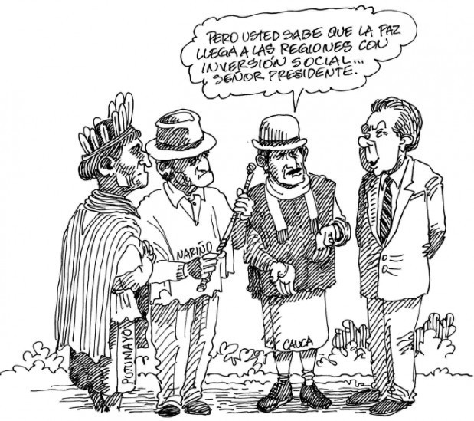

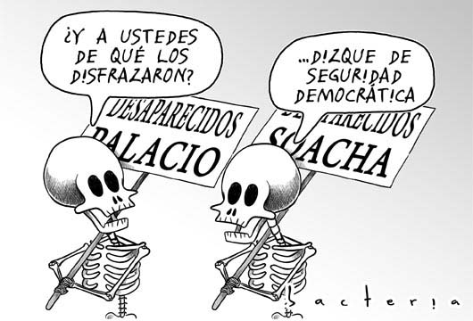

- En cuestiones esenciales como el homicidio, el robo, el hurto o las lesiones, hay unanimidad sobre lo que es bueno o es malo. Sin embargo, existen dilemas o conflictos éticos que hacen que el límite entre el bien y el mal resulte difuso. En estos casos es necesaria la norma jurídica que dirima la cuestión, por ejemplo, si debe ser o no punible el aborto, o la tenencia de drogas para consumo personal, o la imposición de la pena de muerte para delitos graves. El debate será ético, pero la solución debe ser jurídica, ya que no a todos los jueces, seguramente, la conciencia les brindará las mismas soluciones, lo que atentaría contra la seguridad social.

Del texto podemos concluir:

- la ética es la que nos da los parámetros de lo que está bien y lo que está mal.
- la norma jurídica es igual a la ética.
- el ser humano debe ser una persona jurídica y ética.
- todos debemos tener una moral social y una moral individual.

CONSIDERE EL SIGUIENTE TEXTO PARA RESPONDER LAS PREGUNTAS 7 Y 8

Las éticas del consenso se basan en el diálogo. También se llaman procedimentales porque piensan que lo justo sólo puede ser decidido cuando se adopta el consenso como procedimiento. Apel y Ha bermas consideran que, si las normas afectan a todos, deben emanar del consenso mayoritario, como pone de manifiesto el texto citado de Bartolomé de las Casas. Sin ser una solución perfecta - porque tal perfección no existe-, el consenso es quizá la mejor de las formas de llevar la ética a la sociedad, la menos mala. Pero es preciso aclarar que la ética no nace automáticamente del consenso, pues hay consensos inhumanos, como la aceptación mayoritaria de la esclavitud durante siglos.

- Del texto se puede deducir que:

- dialogo y ética son parte del consenso.
- según ha bermas las normas afectan a todo ser humano.
- el consenso es democrático.
- a través del consenso se da la ética en la sociedad.

- Según el párrafo anterior:

- Apel y ha bermas consideran que es bueno imponer normas.
- Apel y ha bermas Defienden la democracia.
- Apel y ha bermas Están de acuerdo con Bartolomé de las Casas.
- Apel y ha bermas recomiendan las normas por consenso.

- ¿Cómo valora el ser humano?

- el proceso de valoración del ser humano incluye una compleja serie de condiciones intelectuales y afectivas que suponen: la toma de decisiones, la estimación y la actuación.
- las personas valoran al preferir, al estimar, al elegir unas cosas en lugar de otras, al formular metas y propósitos personales.

- las valoraciones se expresan mediante creencias, intereses, sentimientos, convicciones, actitudes, juicios de valor y acciones.
- desde el punto de vista ético, la importancia del proceso de valoración deriva de su fuerza orientadora con aras de una moral autóctona del ser humano.

- Las guerras civiles de finales del siglo XIX significaron para Colombia gastos extraordinarios que desequilibraron sus finanzas. El Estado enfrentó estos retos con incrementos tributarios y con la emisión de papel moneda. Por tal razón, se cobró impuesto a la exportación de café y a las importaciones, lo cual, en momentos de descenso de los precios internacionales del grano, generó una fuerte oposición que obligó a suspender la tributación cafetera.

De acuerdo con el texto anterior, se puede afirmar que:

  - el déficit fiscal del Estado se amplió debido a la reducción de las exportaciones cafeteras.
  - el Estado colombiano entró en déficit por las frecuentes guerras civiles que enfrentó.
  - las finanzas públicas requieren incrementar sus ingresos para sufragar sus gastos.
  - el manejo de las finanzas estatales requiere tener en cuenta tanto la economía nacional como la internacional.
- A partir del año 1950 inicia un proceso masivo de migraciones por parte de los campesinos colombianos hacia las principales ciudades, este proceso abastece de mano obra a la industria nacional, al tiempo que debilita la agricultura y la autonomía agraria.

En el recuadro explique cómo se relaciona este proceso con la denominada Violencia.

- Después de la independencia de Colombia surgirían nuevos enfrentamientos internos, estos estuvieron motivados, principalmente, por las diferencias en torno al método a través del cual debería administrarse el país, que se resumía en centralismo y federalismo. Estos dos movimientos, a su vez, serían las semillas de los posteriores movimientos políticos.

En el recuadro explique qué relación hay entre estos movimientos y el posterior surgimiento de los partidos liberal y conservador.
PREGUNTAS | 1 | 2 | 3 | 5 | 6 | 7 | 8 | 9
A
B
C
D

